MSIU Electronics 测试说明

软件安装
- 安装 firmware_updater_v3.1.0_external.msi。
- 安装electronics_functional_test_app_v1.0.3.msi。
- 安装 nrf-command-line-tools-10.24.2-x64.exe。
- 安装Jlink：https://www.segger.com/downloads/jlink/JLink_Windows_x86_64.exe。
- 把nrfutil.exe, 拷贝到目录“C:\Program Files\Nordic Semiconductor\nrf-command-line-tools\bin”里。
- 打开目录"C:/Program Files (x86)/Ommo Technologies/Electronics Functional Test App"里的electronics_functional_test.ini文件，检查下面内容。
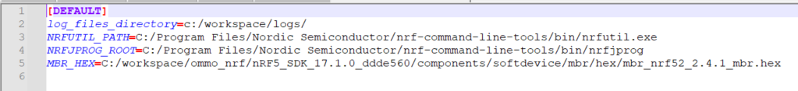

烧录12359-B-00 charge test板的固件
- 运行firmware_updater app软件。
- 烧录下面的软件。
12359-usbc_charger_tester_3v3-bootloader-PID75-v7004_RC5.hex
12359-usbc_charger_tester_3v3-standard-PID75-v7004_RC5.zip

烧录 10273的hex文件 （同步信号发送板）
- 这个hex文件在github上没有，是ommo通过微信或邮件发送给Bun的 （或也可以通过源程序编译生成。

硬件连接
- 把Jlink烧录器的4Pin线连到MSIU EFT fixture板。
- 把charger test板的3Pin线连到MSIU EFT fixture板，用USB-C线连接charger test板到usb-hub。usb-hub此时先不要上电和接电脑。
- 把sync generator板的音频线连到MSIU EFT fixture板，用USB-C线连接sync generator板到usb-hub。
- 用USB-C线连接MSIU EFT fixture板到usb-hub。
- 确保 MSIU EFT 测试夹具上的开关处于以下位置。

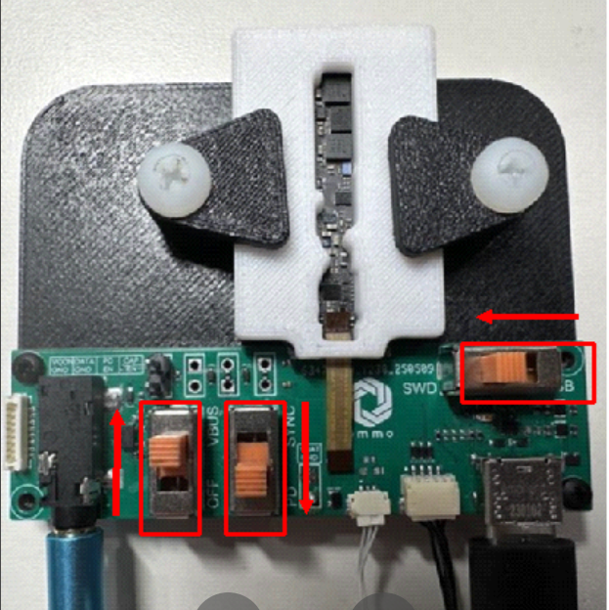

- 确保sync generator board板上的开关处于以下位置。
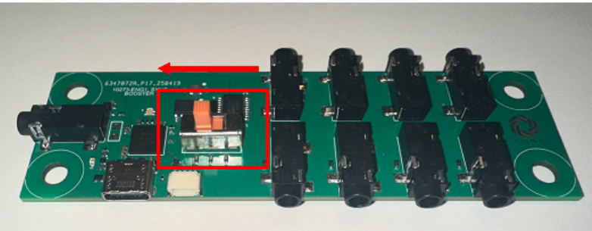

- 把jlink和usb hub连接到电脑的两个usb接口。

烧录MSIU的bootloader文件
- 运行 Ommo Electronics Functional Test App。
- 在 “Unit Number” 输入一个数字，如输入1。
- SIU Type选择为 “13506 MSIU”。
- 只勾选“Upload Bootloader” 。
- 选择 hex file “13506-master_siu_2v8-bootloader-PID79-v7004_RC5.hex”。
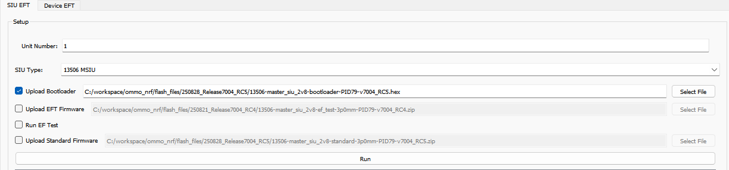
- 点击 “Run” 。
- 看到下面的信息，说明bootloader已烧录成功。 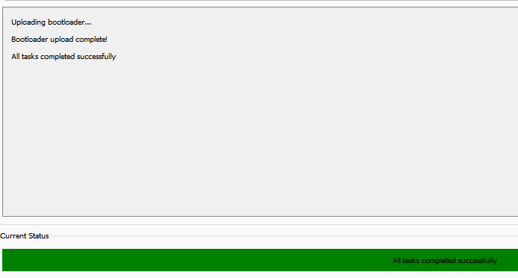

更新MSIU的EFT Firmware 固件
- 把USB/SWD 开关切换到 USB档。
- 确认SIU Type选择为 “13506 MSIU”。
- 只勾选 “Upload EFT Firmware” checkbox。
- 选择 EFT firmware file “13506-master_siu_2v8-ef_test-3p0mm-PID79-v7004_RC5.zip”
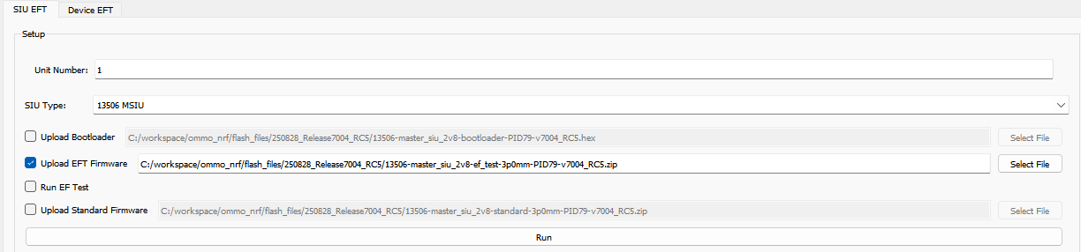
- 点击 “Run”。
- 看到下面的信息，说明固件已更新成功。
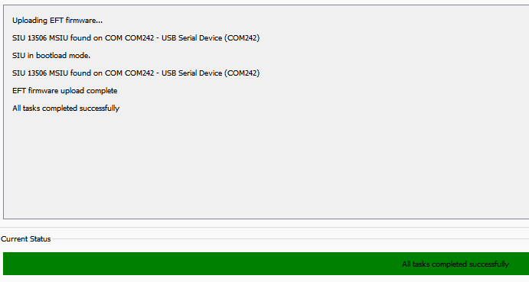

MSIU EFT测试流程
- 确认SIU Type选择为 “13506 MSIU”
- 只勾选“Run EF Test”。
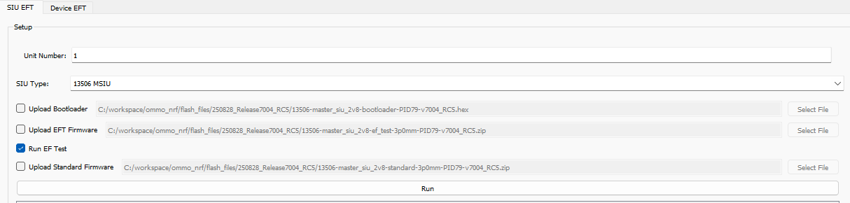
- 确认MSIU EFT Fixture上的开关的位置如下图所示。
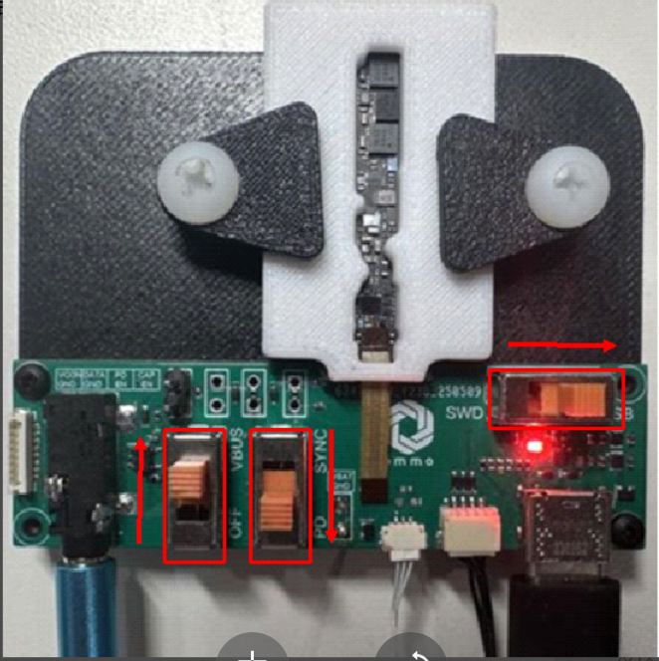
- 点击 “Run”’。
- 按照屏幕上的说明和以下说明进行 EF 测试，如下所述：
  - 一直运行，遇到小灯提示, 如果小灯显示红绿蓝，则选Yes，不然则选No
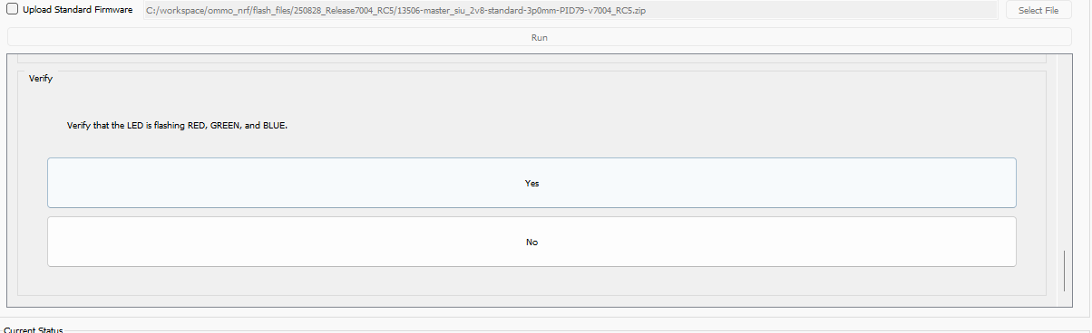

  - 下一步，遇到提示充电电流在 75mA and 100mA之间. 当前没有液晶屏，直接点Yes.
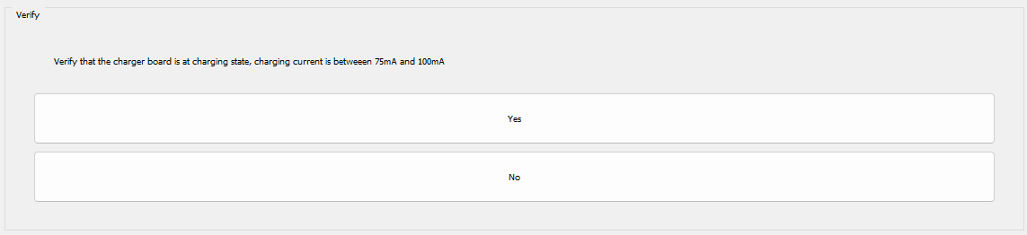

  - 下一步，按下charger test 板上的HOLD。 然后点“SKIP”。
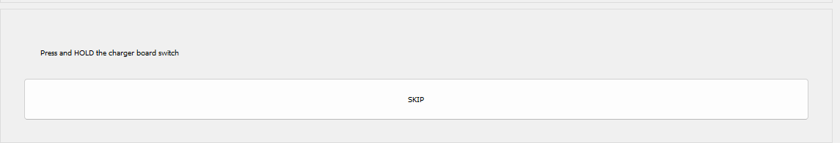

  - 下一步，释放charger test 板上的HOLD。 然后点“SKIP”。
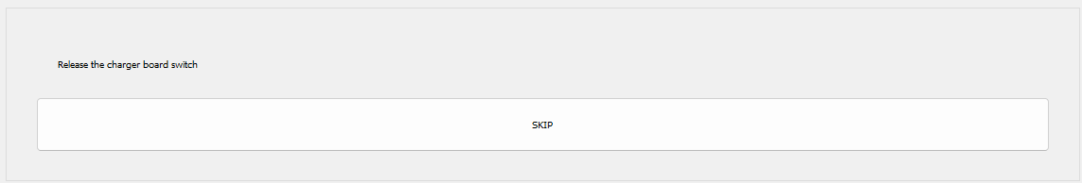

  - 下一步，把 USB power 开关拨到 OFF。然后点“SKIP”。
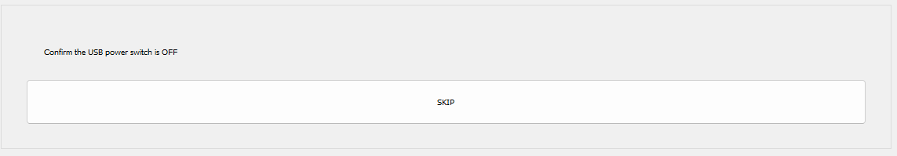

  - 下一步, 把 PD开关拨到SYNC。然后点“SKIP”。
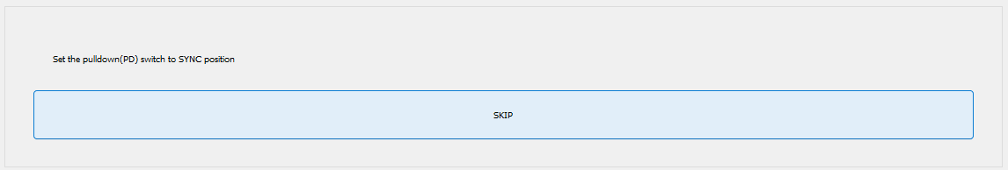

  - 这里会做一个时钟同步测试 ，你会看到下面信息。
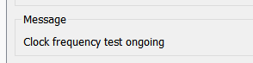

  - 下一步，把 PD开关拨到PD。
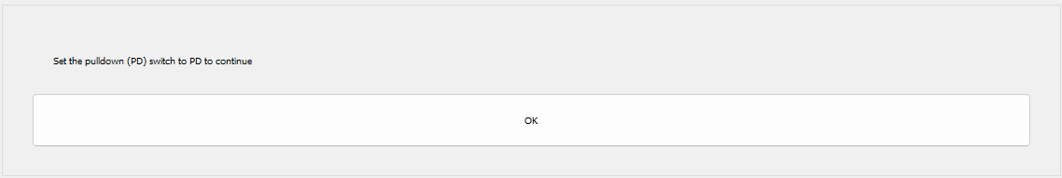
    - 如果运行正常，将自动跳到下一步。
    - 如果等待几秒钟没有反应, 则点击 “OK”。

  - 下一步，按提示把USB power开关拨到VBUS
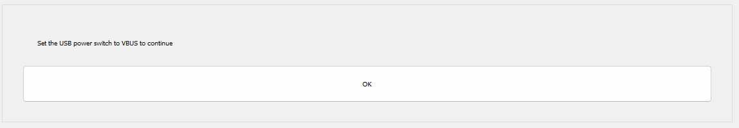
    - 如果运行正常，将自动跳到下一步。
    - 如果等待几秒钟没有反应, 则点击 “OK”。

  - 现在，所有流程已完成，如果出现下面的绿条PASS，则表示这个设备已通过EFT测试。
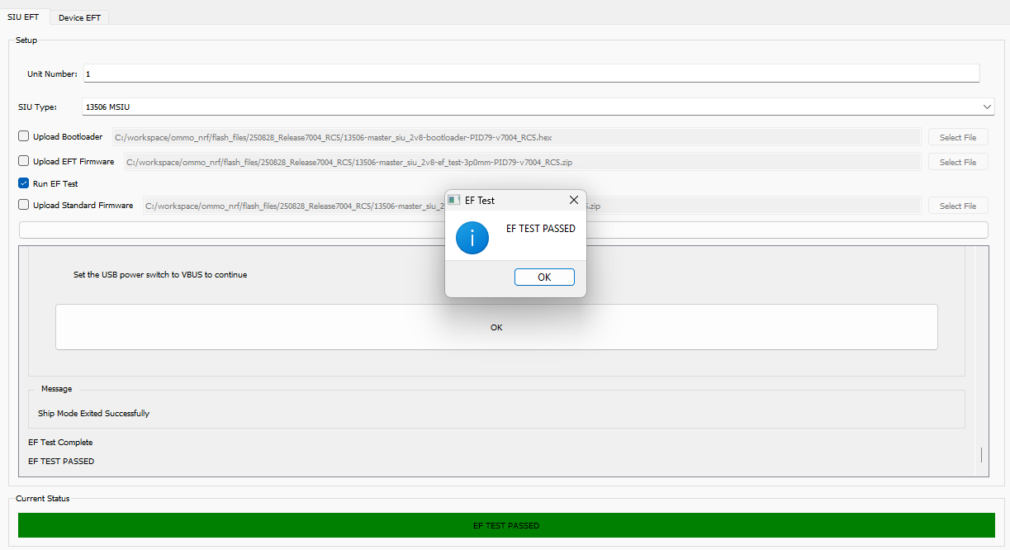

更新MSIU的 standard firmware固件。

- 当MSIU 通过 EF Test 测试后, 我们需要把MSIU更新到standard firmware固件。
- 只勾选“Upload Standard Firmware” 。
- 选择 standard firmware的zip文件 “13506-master_siu_2v8-standard-3p0mm-PID79-v7004_RC5.zip”
- 点击 “Run”。
- 看到下面的“Standard firmware upload complete”信息，说明固件已更新成功。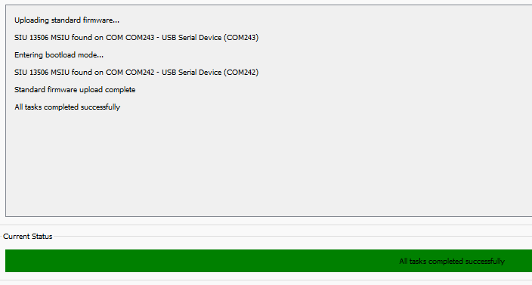
- 在把MSIU的PCB板从夹具上取下来前。
  - 把USB-SWD开关拨到SWD。
  - 把USB HUB的电源拔掉, 并断开所有USB连接。
- 现在可以测试下一块MSIU的PCB板.

